Tetris

Mikrodatorprojekt - Grupp 1

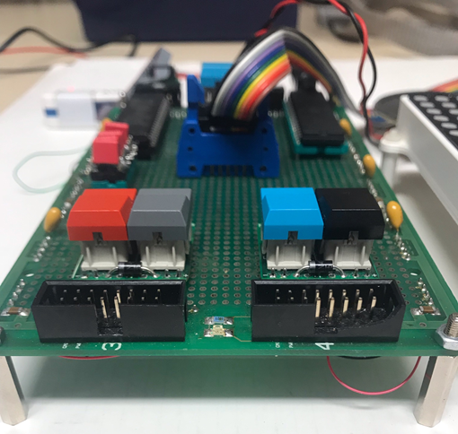

Albin Ceder, Daniel Mastell, Elin Thorgren, Jesper Mjörnman

Sammanfattning

Rapporten handlar om skapandet av spelet Tetris i koden Assembly. En grupp på fyra personer har med hjälp av olika hårdvaror, som till exempel två 8x8 LED-skärmar, ett styrdon och ett par tryckknappar gjort en fungerande version av Tetris.

Innehållsförteckning

1. Inledning 1

1.1 Syfte 1

2. Kravspecifikation: 2

2.1 Skallkrav 2

2.2 Börkrav 2

3. Komponenter 3

3.1 Kopplingsschema 4

3.2 Display 5

3.2.1 SPI 6

3.3 AtMega16A 7

3.4 Dubbelknappar 8

3.5 Resetknapp 8

3.6 Högtalare 8

4. Tillvägagångssätt och planering 9

4.1 Planeringsschema 9

5. Analys av koden 10

5.1 Översikt av kodstruktur (processor 1) 10

5.2 Figurernas logik 12

5.3 Rotationslogik 13

5.4 Radhantering för full rad 15

5.5 Översikt av kodstruktur (processor 2) 18

6. Diskussion 19

7. Källförteckning 20

8. Bilagor 21

8.1 Processor 1: 21

8.2 Processor 2: 59

# 

# Inledning

Tetris är ett ryskt spel från 1984 med ett väldigt simpelt koncept: från toppen av en skärm faller block uppbyggda av fyra rutor där det finns 7 olika figurer. Dessa 7 figurer slumpas fram. Ordet Tetris kommer från det grekiska prefixet *tetra* vilket betyder 4 som i sin tur är antalet rutor per block.

Med hjälp av ett styrmedel som styr åt vänster och höger samt en möjlighet att rotera figuren ska du på bästa sätt placera blocket. När blocket landar stannar den där och en ny figur skapas på toppen av skärmen. På bästa sätt betyder att lägga dem på vågrät rad, där en fylld rad raderar alla rutor på just den raden. Detta ger dig poäng och en chans att fortsätta samla mer poäng genom att göra samma sak igen, bygga upp rader. Tetris är ett evighetsspel i grunden, så länge du lyckas skapa vågräta rader som sedan tas bort är det bara att fortsätta men så fort en horisontell rad fylls av rutor är det över. Det är Tetris i sin enkelhet, sen dess har många varianter av spelet gjorts med nya funktioner. Inte för så länge gjordes ett Tetris där spelare mötte andra spelare, Tetris 99. Talet 99 i spelets namn betyder att spelaren möter upp till 99 andra spelare där målet är att ta sig längre än de andra motståndarna. Det är möjligt att sabotera för andra genom att sätta upp kombinationer, vilket betyder att skapa flera vågräta rader i ett svep, med en figur. Detta fyller snabbare upp andra spelares skärmar vilket kan förstöra deras planer eller bara stressa dem.

Detta projekt går tillbaka till grunden av Tetris, innan alla finesser hade skapats. Det väsentliga är det enda som finns där målet är att se vem som är bäst på att se mönster, ha snabb reaktionsförmåga och kunna planera flera steg fram. Med två LED-skärmar, ett par knappar och lite Assembler-kod ska det enfärgade retro spelet Tetris få liv igen.

## 1.1 Syfte

Varför Tetris valdes till detta projekt är enkelt, det verkade som ett fullständigt möjligt spel att göra inom en period på 6 veckor och passade även bra med de nya 8x8 LED-skärmarna som fanns att använda sig av. Syftet med detta projekt är att se de olika byggstenarna som behövs för att göra ett fungerande Tetris.

# 2. Kravspecifikation:

Det fanns en del krav för att få godkänt på projektet, uppdelat i skallkrav och börkrav. Skallkraven är de krav som anses nödvändiga för projektets basfunktioner,

## 2.1 Skallkrav

* Möjligheten till att kunna rotera figuren, samt att kunna åka åt både höger håll samt vänster håll.
* Vid skapandet av en horisontell rad ska raden tas bort och figurerna ska flyttas ner.
* Själva blocken ska slumpas och skifta mellan 7 olika varianter av figurer.
* Vid radrensning och förlust ska det spelas ett enkelt ljud.

De utökade kraven, eller börkraven, var mer krav som skulle göre spelet bättre men som inte var väsentliga för spelet Tetris.

## 2.2 Börkrav

* En poängtavla som håller koll på hur många poäng som har samlats, samt håller koll på vem som genom tiderna samlat mest poäng i samma försök.
* Färg på de olika blocken var också ett börkrav. De senare generationerna av Tetris består av olika sorters färger men i början var spelet enfärgat. På det sättet som koden sparade positionen av blocken var det inte lätt att låta varje figur ha sin egna färg så beslutet blev att ha Tetris i en och samma färg.
* Dynamisk hastighet var det sista börkravet. Beroende på hur långt spelaren kom i spelet, alltså hur länge användaren har kört, ändras också hastigheten. Så desto längre tid som går desto svårare/snabbare blir spelet.

# Komponenter

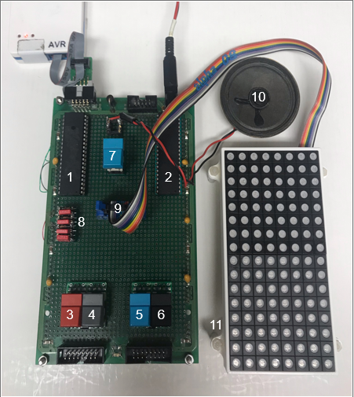De komponenter som har använts under detta projekt i numrerad ordning är:

Bild 1. Överblick över konstruktionen.

1. AtMega16a (spellogik)
2. AtMega16a (ljud)
3. Avstudsad knappmodul (Rotation)
4. Avstudsad knappmodul (Rotation)
5. Avstudsad knappmodul (Vänsterflytt)
6. Avstudsad knappmodul (Högerflytt)
7. Reset-knapp
8. Motstånd
9. HC595
10. Högtalare
11. LED 8x16 matris

Arbetsfördelningen mellan de två processorerna har under detta projekt blivit något ojämn. Där den ena processorn förfogar över majoriteten av koden gällande spellogik och hårdvara medan den andra processorn istället besitter kod över ljudet och har i uppgift att styra högtalaren.

Den första avstudsade knappmodulen har i uppgift att sköta rotationen av spelfigurerna. Den första knappen är tillägnad moturs-rotation och den andra medurs-rotation.

Den andra knappmodulen styr istället den horisontella förflyttningen kring spelfigurerna i spelet, den första för vänster- respektive andra för högerförflyttning. Den vertikala förflyttningen av figurerna har valts bort utan sker istället naturligt, likt gravitation, kodmässigt.

Det finns en extern reset-knapp som är kopplad mot ett motstånd för att fungera korrekt och har varit av stor betydelse under projektets gång. Den har främst kommit till användning gällande felsökning av buggar, som har skett mjukvarumässigt, för att snabbt starta en ny spel-session i hopp om att försöka återskapa och lokalisera hur ett fel har uppstått.

HC595 är en seriell styrning som möjliggör kommunikation mellan ena processorn och två seriekopplade skärmar. Skärmarna husas av en 3D-printad plastbehållare som håller ihop dem och tillsammans skapar en fullgod spelplan för Tetris.

Högtalaren är tyst till dess att en hög flank från den andra processorn sker. Processorn styr också hur högtalaren ska låta.

## 3.1 Kopplingsschema

Bild 2. Kommunikationen mellan komponenterna.

Figuren ovan är kopplingsschemat över komponenterna. Där kan det tydligt ses att den övre AtMega16a processorn är den som är direkt kopplad till majoriteten av komponenterna som används i detta projekt. Den har alltså ansvaret för att kommunicera med båda avstudsade knappmodulerna, för såväl rotationen som den horisontella förflyttningen, men också till displayen och till sist den externa reset-knappen, som i sin tur är kopplad mot ett motstånd.

Den undre AtMega16a processorn är den som, tidigare nämnt, sköter ljudet i projektet och är därför direkt uppkopplad för kommunikation mot högtalaren.

Processorerna kommunicerar sinsemellan genom två vardera direkt kopplade pinnar. Detta gör att det är enkelt att identifiera när under spelets gång som det vill spelas ett visst ljud. Genom att skicka en hög flank till en specifik pin, vilket i sin tur kommer att ge en hög flank hos den undre processorn, som är inväntandes på insignal från den övre. Genom detta tillvägagångssätt går det att veta just vilken pinne som fått en hög flank och också vilken melodi som önskas att spelas upp genom högtalaren.

Värt att nämna är att det befinner sig två stycken JTAGs på kopplingsschemat. Detta är till trots att det saknades tillgång till två, för tydlighetens skull, då endast en processor kunde programmeras i taget. Detta görs genom att använda Daisy Chain i programmet Atmel Studio som har använts till projektet vilket också är där koden har skrivits. För att komma åt den första processorn anges att det inte är några enheter före, men att det är en enhet efter, men också att det inte är några bitar före, men fyra bitar efter. För att nå den andra processorn är processen omvänd.

|  |  |  |  |  |  |  |  |
| --- | --- | --- | --- | --- | --- | --- | --- |
| 1 | 1 | 1 | 1 | 1 | 1 | 1 | 1 |
| 1 | 1 | 1 | 1 | 1 | 1 | 1 | 1 |
| 1 | 1 | 1 | 1 | 1 | 1 | 1 | 1 |
| 1 | 1 | 1 | 1 | 0 | 1 | 1 | 1 |
| 1 | 1 | 1 | 1 | 0 | 1 | 1 | 1 |
| 1 | 1 | 1 | 0 | 0 | 1 | 1 | 1 |
| 1 | 1 | 1 | 1 | 1 | 1 | 1 | 1 |
| 1 | 1 | 1 | 1 | 1 | 1 | 1 | 1 |

## 3.2 Display

Bild 3. Skärmfunktion över en 8x8 RGB LED-matris.

Spelplanen som valdes är egentligen uppbyggd av två stycken seriekopplade 8x8 RGB ledmatriser, dessa två tillsammans bildar en total spelyta om 8x16. Detta är en önskvärd storlek för projektet då spelfigurerna som mest är tre tända dioder i höjdled, detta gör det möjligt att stapla flera figurer på varandra dess för innan att spelplanen tar slut.

Nollorna i figuren ovan är tända dioder, vilket kommer att representera de olika figurerna, medan ettorna representerar släckta dioder som indikerar på ledigt spelutrymme.

Då skärmen är av RGB har den möjlighet till att representera olika färger beroende på vilka värden som anges för respektive bit. RGB är en förkortning för färgerna rött, grönt och blått och används för att möjliggöra ett spektrum av olika färgkombinationer.

För att matriserna ska fungera korrekt används två olika speciella drivkretsar. Den första benämns source och tillgodoser ström radvis medan den andra benämns sink och jordar kolumnvis. Dessa drivkretsar är en del i konstruktionen av kretsarna 2981 respektive 2803. 2981 är en source-krets som innehåller 8 source kretsar och 2803 är en sink-krets som består av 8 sink kretsar. I konstruktionen används en 2981 och två 2803, dessa är i sin tur seriekopplade genom varsina HC595 skiftregister och bildar tillsammans ett 24-bits skiftregister som möjliggör seriell styrning. Ordningen som bitarna skickas ut till HC595-kretsen är anod, röd, grön och blå och sker genom användning av SPI.

## 3.2.1 SPI

Bild 4. Illustrering av SPI.

För att kunna påbörja kommunikationen mellan den första processorn och displayen används Serial Peripheral Interface (SPI) som är ett synkront seriellt skiftregister.

SPI bussen använder sig av fyra olika logiska signaler. Serial Clock (SCLK), Master Output Slave Input (MOSI), Master Input Slave Output (MISO) och Slave Select (S̅S̅).

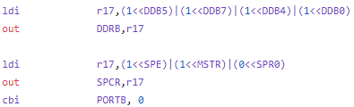

Kod 1. Kodexempel över initieringen av SPI.

Initieringen av SPI startar genom att tilldela en master, vilket är första AtMega16a processorn. När detta sker så sätts både klockhastigheten och en hög flank skickas till S̅S̅. Först när den höga flanken i S̅S̅ sker så är bussen mottaglig för data-överföring.

Bild 5. Skiftning av bitar.

Data-överföringen består i detta fall av totalt 8 bitar, då det används två skärmar. Bitarna skiftas ut en i taget undertiden S̅S̅ ligger i viloläge och mellan varje skiftning sker en mindre fördröjning. När väl alla 8 bitar har skiftats ut på SPDR så skickas det en låg flank till S̅S̅ och då är överföringen är klar.

Mottagandet av data-överföringen sker hos en slave, vilket är displayen. Detta sker byte-vis i samband med ett avbrott då SPIF flaggan är satt i SPSR.

## 3.3 AtMega16A

Två AtMega16A processorer användes till projektet. Processor 1 stod för utskrivning till en 8x16 ledmatris, hantering av indata från knapar samt spellogik. Processor 2 var kopplad till en högtalare som processorn skickade signaler till och ljud kunde därefter komma ut ur högtalaren. AtMega16A har tillgång till 32 register som är 8 bitar långa.

AtMega16A har 4 portar: A, B, C och D, enligt bild 6. Varje port innehåller 8 pinnar som är numrerade 0 – 7 och kan användas som in- eller utgångar av logiska signaler som bestäms via initialisering Det finns även pinnar på processorn som inte tillhör någon port, de pinnarna är 9 – 13 samt 30 – 32. Av de som används så är de kopplade från:

* Pin 10 och pin 30 till jord (GND)
* Pin 11 och pin 31 till ström (VCC)

För de övriga pinnarna kan de användas till processorns interna funktioner. Pinnarna för PORT A kan ta emot analoga signaler till den inbyggda A/D-omvandlaren. PORT D kan hantera avbrottssignaler. I detta projekt används de interna funktionerna däremot inte. För processor 1 hanterar förövrigt PORT A indata från tryckknappsmodulen som sköter horisontell förflyttning, PORT B hanterar kommunikation med display, PORT C hanterar JTAG och SPI och PORT D hanterar kommunikation till Processor 2 samt indata från tryckknappsmodul som sköter rotation. För processor 2 hanterar PORT A indata från processor 1 och PORT C hanterar JTAG samt skrivning till högtalaren.

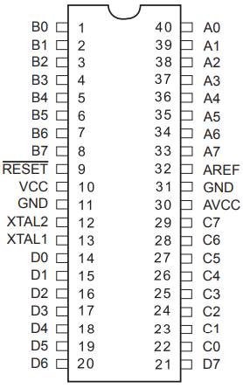

Bild 6. Atmega16A processor

## 3.4 Dubbelknappar

Bild 7. Tryckknappsmodul

Det är de avstudsade tryckknappsmodulerna som används för att spela det egengjorda Tetris. Med två 2x1 tryckknappsmoduler med inbyggt motstånd finns det totalt 4 knappar att använda varav två sköter den vertikala flyttningen och en av dem sköter rotationen. En av knapparna är inte inkopplad och inte heller tänkt att användas. För konstruktionen av kretskortet kopplades tre pinnar från processor 1 till knapparnas positiva utgångar markerade P på bild 7. Dessa ger en positiv utsignal vid nedtryckning av knapp.

## 3.5 Resetknapp

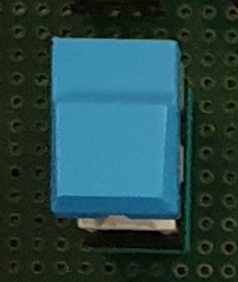Resetknappen monterades för att under arbetets gång kunna felsöka bra, men även som en spelfunktion för att ge användaren en trevlig spelupplevelse. Enkelknappen, bild 8, installerades så att en positiv flank skickas när knappen är intryckt och processor 1 programmerades utefter detta. Knappen som användes har inget inbyggt motstånd och kopplades därav till ett motstånd för att inte kortsluta hela kretskortet.

Bild 8. Enkel tryckknapp

## 3.6 Högtalare

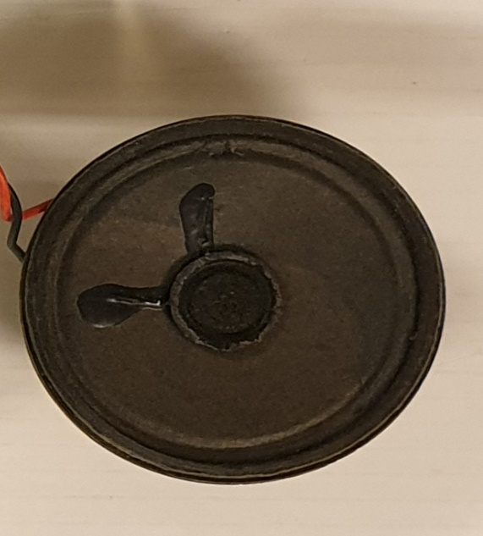Högtalaren används till spelet för att generera ett retro ljud om en rad försvinner och tre på varandra följande ljudsignaler om spelaren förlorar. Högtalaren är kopplad till jord (GND), men även till pinne 23 på processor 2. I processor 2 sköts logiken för vilket ljud som ska spelas enligt kod på bild 9. Där skickas även ett okänt antal signaler ut till högtalaren som omarbetas till ljudsignaler möjliga att höras.

Bild 9. Högtalare

# Tillvägagångssätt och planering

I början av projektet var tempot lugnt för att ta sin tid att läsa datablad och skaffa sig en riklig grund. Processorerna började därefter kopplas på kretskortet och möjligheten till SPI skapades genom att koppla ihop rätt pinnar med varandra. När det blev dags för kodning ökade tempot. En prick displayen började snart röra sig vertikalt neråt med hjälp av en avbrottsfunktion. Knappar kopplades in för att förflytta pricken horisontellt och med lite spellogik hade ett väl fungerande Tetris skapats. Ett Tetris med bara en prick det vill säga.

Det gick därefter till att skapa figurer och hitta ett sätt att rotera dessa. Under tiden detta gjordes arbetades det även på högtalaren för att skapa ljud när raden rensades eller vid förlust. Efter två veckor hade spelet tagit sin form och efter lite slutlig buggtestning ansågs det klart och redo för redovisning.

## 4.1 Planeringsschema

I tabell 1 nedan visas en sammanfattning av planeringsschemat över hur veckorna såg ut i form av vilket arbete som utfördes.

|  |  |
| --- | --- |
| Vecka | Arbetsuppgift |
| v.5 | Krav specialisering inlämnad (Fredag) |
| v.6 | Läsa datablad och börja koppla |
| v.7 | Gravitation och Tetris med en prick |
| v.8 | Figurer |
| v.9 | Rotation och högtalare |
| v.10 | Rotation och buggar |
| v.11 | Skrivning av redovisning och buggar |
| v.12 | Redovisning (Måndag) |

Tabell 1. Planeringsschema

# 5. Analys av koden

I följande kapitel kommer väsentliga delar av koden att granskas och förklaras. För att kunna förstå vissa delar av följande kapitel måste ett fåtal saker förklaras:

* Displayen består av 8x16 lysdioder. När väggar och tak förekommer syftar det till gränserna på displayen, det vill säga är något utanför gränsen ryms det inte på displayen.
* Bilderna som representerar en spelplan illustrerar endast undre halvan av spelplanen (en av de båda 8x8 display).

## 5.1 Översikt av kodstruktur (processor 1)

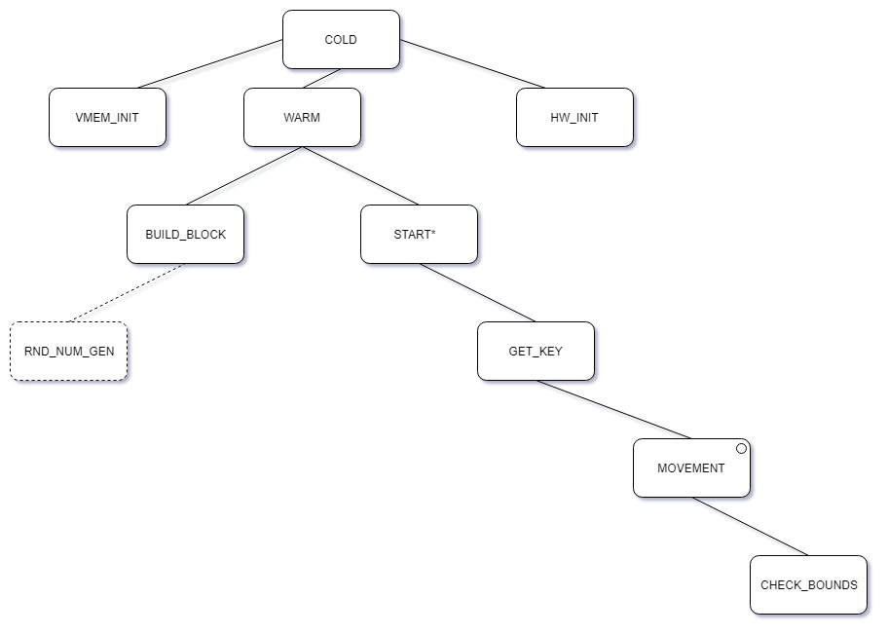I bilden nedan, se bild 10, ses en representation över processerna som processor 1 hanterar, exklusive avbrottsrutiner vilka beskrivs nedan i bild 11. I startprocessen COLD hanteras vissa initieringar som att sätta stacken, därefter kallas VMEM_INIT vilket initierar videominnet. Denna ordning är viktig för att videominnet inte ska bråka med gravitationen samtidigt som rensning sker. HW_INIT initierar hårdvaran och initierar därmed avbrott via intern klocka och SPI:n. Från START kallas kontinuerligt subrutinen GET_KEY som inväntar ett knapptryck för hantering av figurernas flyttrutiner.

Bild 10. JSP-diagram över processor 1 (exklusive avbrottsrutiner)

Vid ett specifikt knapptryck kallar rutinen GET_KEY på ett specifikt MOVEMENT som i sin tur tillkallar CHECK_BOUNDS för kollisionshantering innan MOVEMENT får lov att utföra sin flytt. Alltså granskas kollisionerna innan förflyttning har skett vilket underlättar vid minneshanteringen.

Avbrotten kommer kontinuerligt där GRAVITY avbrottet sköter hur figuren förflyttas nedåt medan MUX avbrottet sköter displayen. GRAVITY, se bild 11, består av ett flertal subrutiner och funktioner som måste tillkallas i ordning innan avbrottet är över.

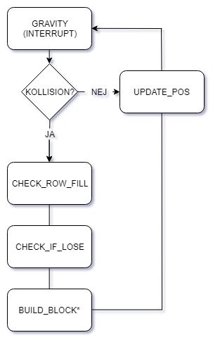

Bild 11. Diagram över avbrottsrutinen GRAVITY

Avbrottet sker i 5 steg:

1. Undersök om kollision. Uppfylls kollisionsvillkoret avbryts avbrottet.
2. Undersök om en rad är fylld. Är en rad fylld startas rutinen för radborttagning.
3. Undersök om förlust. Når figuren ”taket”? Om ja har förlust skett och spelet spelar upp ett förlustljud och stannar klockan för GRAVITY (spelet stannar och visar hur du förlorade).
4. Bygg ett nytt block om kollision har skett.
5. Uppdatera positionerna. Eftersom figuren faller ned genom att ändra dess Y-koordinater kommer figurens förra plats ligga kvar i minnet. På grund av detta måste den gamla platsen rensas ur minnet och den nya istället sparas. Detta sker oavsett om det uppstått kollision eller ej.

Det andra avbrottet som sker klockvis är MUX. Detta avbrott sköter utskrift till led-matrisen genom att skifta ut information via SPI. Sättet som muxningen sker på är inte koordinatvis utan istället radvis. Alltså sköts utskriften genom att skicka ut en rad per display för varje MUX avbrott. Informationen för utskrift sköts genom att:

1. Hämta MUXCOUNTER för att se vilken rad som är aktuell för utskrift.
2. Hämta information ur VMEM, som innehåller 16 rader med information, genom att hämta raden MUXCOUNTER och MUXCOUNTER + 7. Genom detta får båda displayerna information som kan skrivas ut samtidigt.
3. Skifta ut information till displayerna.
4. Öka MUXCOUNTER om MUXCOUNTER ≠ 8 annars sätt MUXCOUNTER = 0

Muxnings-metoden som används är väldigt snabb och resulterar därför i att muxningen inte stör andra rutiner som körs när avbrottet sker. Ljusstyrkan på dioderna blir också starkare av detta samt att spelhastigheten kan manipuleras utan hänsyn till muxnings-hastigheten.

## 5.2 Figurernas logik

Tetris består av figurer av 4 punkter vilket innebär att det på något sätt måste sparas koordinater för dessa prickar. Det sätt som valdes är att spara det som ett koordinatplan bestående av 3 rader med 8 kolumner. Detta plan definierar hur figuren kommer att se ut och går att direkt implementera i videominnet (VMEM). Därför sparas koordinaterna på ett mer sparsamt sätt med förlusten av individuell kontroll av punkter. Koordinaterna för y sparas simplare och mer hanterbart, nämligen genom att spara ett heltal som representerar ett radnummer (1–16). Koordinaterna för x sparas istället i 1 frigiven byte per x-koordinat, där det sparas 8 ”punkter” med information, se bild 12.

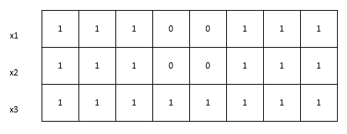Denna minnesrad beskriver de punkter, i en av figurens rader, som är aktiva respektive inaktiva (nollor aktiva, ettor inaktiva). En figur byggs sedan upp av 3 stycken bytes där varje x beskriver en rad i figuren likt nedan:

Bild 13. Tre stycken x-minnen som bygger upp ett koordinatplan och definierar en fyrkant.

Bild 12. Minnet för en x-byte (sparar koordinaterna för en rad)

Koordinatplanet ovan, bild 13, skulle alltså då rita ut en fyrkant baserat på var x-koordinaternas respektive y-värde är. Denna metod innebär att muxningen kan ske genom att muxa en hel rad åt gången vilket ökar muxningens hastighet avsevärt.

## 5.3 Rotationslogik

För att kunna rotera figurerna måste två olika problem överkommas: ska rotationerna vara hårdkodade eller generella? Hur ska rotationer hanteras när kollision sker efter rotation? Eftersom koordinaterna sparas som rader är det komplicerat att manipulera enskilda koordinater för att kunna skapa en generell algoritm för rotation. Detta medför att rotationerna sparas hårdkodade i minnet. Kollisionshanteringen genomförs i tre steg: Är det något direkt under figuren? Är figuren vid en vägg? Är figuren instängd av upptagna punkter i spelplanen?

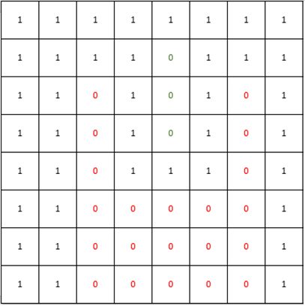Första villkoret för rotation är väldigt simpelt, kolla om det är upptaget under figuren. Detta görs eftersom rotationspunkten resulterar i att den blir minst 1 bredare i x-led eller minst 1 högre i y-led vid rotation. Kollisionschecken undersöker alla punkter i figuren för att se om det är någon plats undertill som är upptagen.

Bild 14. Illustrerar hur kollision ses. Röda är upptagna, gröna är aktiva figuren

Ovan illustreras en halv spelplan (8x8) där grön representerar figuren som för närvarande spelas och röd representerar färdigspelade figurer. Rotationen sker alltid runt koordinaten i mitten eller x2 i koordinatminnet. Först görs kollisionscheck för alla punkter i figuren och om någon ger ett sant retur-värde, att figuren då befinner sig direkt ovanför en upptagen plats, avbryts rotationsprocessen och ingenting händer. Denna lösning för detta problem är väldigt primitiv men resultatet blir ett mer pålitligt rotationssystem.

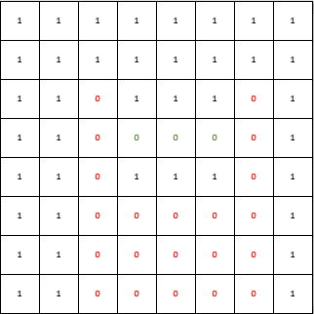Liknande metod används vid rotation av en instängd figur likt nedan, se bild 15, men istället görs först en kontroll för att se vilken rotation som är aktuell sedan om det är så att figuren kommer att ”lägga sig ned” kontrolleras om det är fritt 1 steg till höger respektive vänster innan rotationen genomförs. Om kontrollen returnerar falskt kommer rotationen avbrytas och inget kommer att hända. I bild 14 kommer rotation att genomföras eftersom längden kommer omvandlas till bredden likt nedan, bild 15.

Bild 15. Resultat efter att rotation har kallats i bild 14

Samma teknik används vid väggarna för att se om rotationen kommer att göra att figuren hamnar utanför. Roteras figuren vid väggen kommer figuren, om det krävs, att flytta ett steg inåt (bort från väggen). För att detta ska fungera utan problem undersöks det om det finns plats att flytta in figuren efter rotation. Om plats inte finns kommer rotationen avbrytas och ingenting händer.

## 5.4 Radhantering för full rad

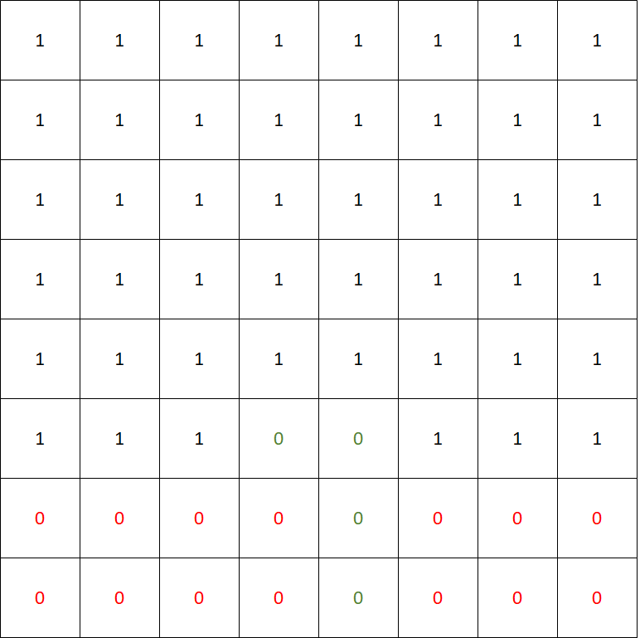När ett block har landat kallas en subrutin som kontrollerar om en rad har blivit fylld. Om en rad har blivit fylld resulterar det i att den eller de rader som är fyllda kommer att försvinna ur videominnet VMEM. Enligt spelreglerna för Tetris ska detta resultera i poängökning, men det sker inte i denna versionen av Tetris på grund av varierande anledningar där tidsbrist är den främsta.

Bild 16. Figur (grön) landar och fyller upp 2 rader

Ovan illustreras hur en L – figur precis har landat. Vid nästa avbrott som hanterar GRAVITY kommer en kollisionscheck genomföras och i detta fall köra rutinen för radborttagning och skicka en signal till processor 2 som spelar upp ett ljud. Denna algoritm kör rensning från översta raden nedåt. Eftersom alla rader ovanför den borttagna måste tas bort kommer koden att iterera över alla rader som ska undersökas, se bild 17 nedan.

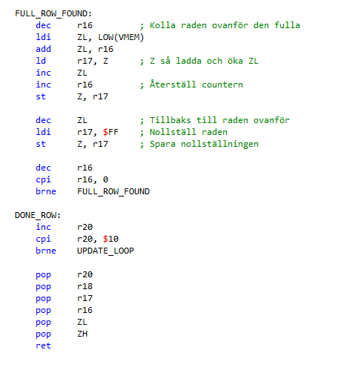

Bild 17. Kodsnutt som hanterar radflytt och borttagning

Rutinen sköter radhanteringen genom att ladda in raden ovanför den som kommer att försvinna följt av att raden under skrivs över med värdet från raden ovan. På detta sätt sparas tid då raderna som är fyllda inte behöver nollställas utan istället blir direkt överskrivna. Efter detta backas Z – pekaren tillbaka till den rad som nyligen ”flyttats” ned och nollställer därefter den nyligen flyttade radens gamla position. När detta är gjort minskas registret r16, som i detta fall räknas som en loopcounter, för att sedan flytta ned de rader som är kvar att flytta på. När detta är klart ramlar koden ner i DONE_ROW som ser till att genomföra operationen för alla rader på spelplanen. Detta sker eftersom det kan vara fler än endast 1 rad som blivit fylld. Efter denna rutin kört klart kommer spelplanen att se ut likt följande:

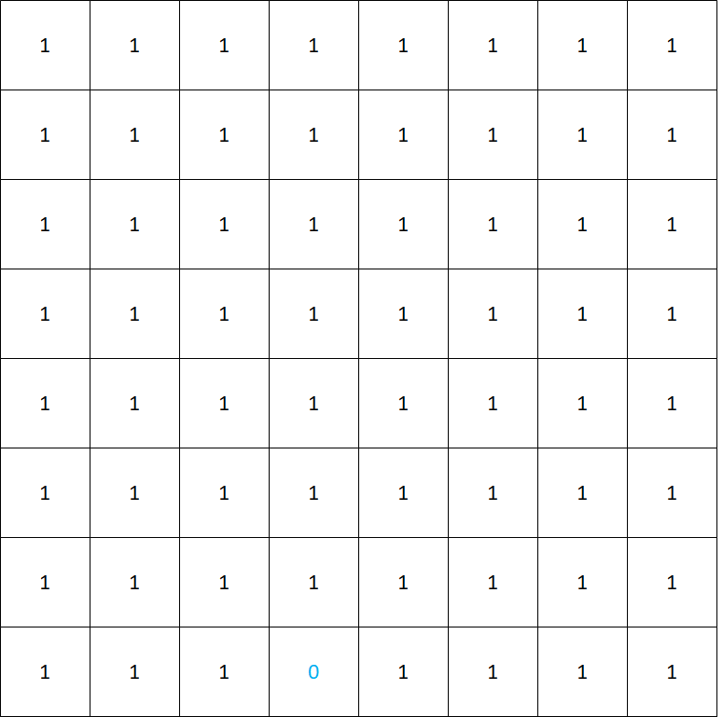

Bild 18. Resultat av bild 15 efter radborttagning. Blå representerar biten som är kvar av den spelade figuren efter rensning.

Eftersom två av raderna i bild 17 var fyllda försvinner dessa efter rutinen i bild 18 och kvar blir då den, i bild 18, blå biten som landade ovanpå raderna. När GRAVITY avbrottet är genomfört kommer sedan rutinen BUILD_BLOCK köras så att spelet fortsätter.

## 5.5 Översikt av kodstruktur (processor 2)

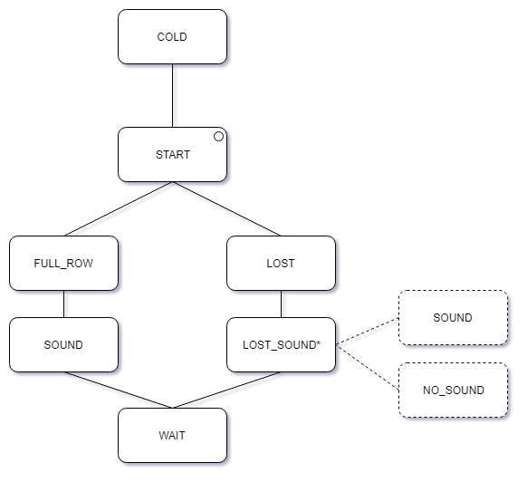Processor 2 sköter endast ljudhantering genom att få in signaler på två av sina ben. Dessa två insignaler bestämmer huruvida det ska spelas ett ljud för radborttagning eller om det ska spelas ett ljud för förlust. Processerna som används är väldigt simpla och använder sig endast av olika delayer för att sätta hög respektive låg signal på den pinne som är kopplad till högtalaren. Bild är ett JSP – diagram som tydliggör hur processorn hanterar sina requests. Cold initierar stacken och in- respektive utgångar. Rutinen START loopas och inväntar en signal från en av två pinnar. När signal uppfångats verifierar rutinen vilken pinne som skickade signal och väljer nästa subrutin beroende på vad som ska spelas. Valen som görs är att spela ett ljud för förlust eller att spela ett ljud när en full rad är funnen.

Bild 19. JSP för processor 2

# 6. Diskussion

Projektet har varit givande och har gjort att vi har fått använda oss av kunskaper från tidigare kurser till att förverkliga detta projekt. Vi lyckades uppnå skallkraven men under projektets gång insåg vi att tiden var knapp. Av den anledningen uppfyllde vi inte våra börkrav. Det var en del hinder längs vägen som hindrade arbetsflödet. Det första ordentliga hindret som vi stötte på vid kommunikationen mellan processorn och skärmen. Efter en del sökning inom diverse datablad utan att komma någonstans fick vi den hjälpen som behövdes för att få skärmen att lysa. Strax efter kunde vi bestämma hur 8x16 LED-displayen skulle lysa.

Då det tog en del tid att sätta upp skärmen var vi ivriga att börja koda för att komma ikapp med planeringen. Resultatet av detta var att vi av misstag vände displayen upp-och-ned som upptäcktes först efter att vi implementerat spellogiken. Konsekvenserna av detta misstag var att styrningen blev inverterad. Vid högerförflyttning innebar detta kodmässigt ett logiskt skift vänster och vice versa. Detta ledde till ett vägval, antingen att skriva om majoriteten av spellogiken eller att acceptera det misstag vi gjort. Vi beslutade oss att fortsätta på den logik vi hade då vi trodde att det inte skulle påverka arbetet i allt för stor mening.

Nästa hinder som dök upp var vid rotationen av figurerna. På det sätt vi sparar koordinaterna gjorde det nästintill omöjligt att finna en generell lösning. Resultatet blev att hårdkoda alla figurernas samtliga rotationer, vilket ledde till en hel del extra kod. På grund av det tidigare misstaget var även rotationerna inverterade kodmässigt vilket ökade komplexiteten.

## 6.1 Lärdomar

Vid reflektion över projektet finns det en del lärdomar att ta med sig för framtida bruk.

* Planera mer genomgående från början med hänsyn till förseningar.
* Reflektera över de val man gör, periodvis granska arbetet
* Stressa inte över att planeringen inte följs till takt.
* Fördela arbetet mer noga från start.

# 7. Källförteckning

Atmel (2014). *Pinout ATmega16A*. [bild]. [2019-04-07]

<http://www.isy.liu.se/edu/kurs/TSIU02/5_Atmega16.pdf>

Avstudsad (Vanheden 2019) *Modul.* [bild]. [2019-04-02]

<https://docs.isy.liu.se/pub/VanHeden/DataSheets/avstudsad_tryckknappsmodul_2x1.pdf>

Ledmatris (Vanheden 2019) *Kopplingschema*. [text]. [2019-04-01]

<https://docs.isy.liu.se/pub/VanHeden/DataSheets/ledmatris.pdf>

# Bilagor

## 8.1 Processor 1:

.org 0

rjmp COLD

.org INT0addr

rjmp ROTATE

.org OVF1addr

rjmp GRAVITY

.org OVF0addr

rjmp MUX

; --------------------------

; |--- VARIABLE LAYOUT ---|

; ---------------------------

.def MUXCOUNTER = r19

.def LOOPCOUNTER = r21

.def BOOLEAN = r18

.equ BLOCK_SIZE = 3

; -------------------------

; |--- MEMORY LAYOUT ---|

; -------------------------

.dseg

VMEM: .byte 16

LINE: .byte 1 ; Sparar vilken rad vi är på för att MUX:a rätt

POSX: .byte BLOCK_SIZE

POSY: .byte BLOCK_SIZE

SEED: .byte 1

FIGURE: .byte 1 ; 1 = I | 2 = L1 | 4 = L2 | 8 = SQUARE | 10 = Z1 | 20 = Z2 | 40 = PYRAMID

ROT: .byte 1 ; 0 = NO rotation, 1 = 1 rotation, 2 = 2 rotations, 3 = 3 rotations, 4 = 4 rotations (Back to 0)

ROTP: .byte 1 ; Rotationspunkt -> rotera kring och kompensera i x-led för rotationen

; ------------------------

; |--- CODE SEGMENT ---|

; ------------------------

.cseg

COLD:

ldi r16, HIGH(RAMEND)

out SPH, r16

ldi r16, LOW(RAMEND)

out SPL, r16

clr MUXCOUNTER

ldi ZH, HIGH(LINE)

ldi ZL, LOW(LINE)

ldi r16, $01

st Z, r16

ldi ZH, HIGH(ROT)

ldi ZL, LOW(ROT)

clr r16

st Z, r16

ldi ZH, HIGH(ROTP)

ldi ZL, LOW(ROTP)

ldi r16, $10

st Z, r16

rcall VMEM_INIT

;rcall GAME_OVER

call HW_INIT

;rcall VMEM_INIT

WARM:

rcall BUILD_BLOCK

START:

rcall GET_KEY

rjmp START

GET_KEY:

sbic PINA, 0

call MOV_LEFT

sbic PINA, 1

rcall MOV_RIGHT

ret

;-----------------------------

;--- VMEM initieras med värden

;--- "Nollställer spelplanen"

VMEM_INIT:

ldi ZH, HIGH(VMEM)

ldi ZL, LOW(VMEM)

clr r16

ldi r17, $FF

VMEM_SET:

st Z+, r17

inc r16

sbrs r16, 4

rjmp VMEM_SET

ret

GAME_OVER:

push ZH

push ZL

push r19

push r16

;GG: .db $C3, $DF, $DF, $DF, $D3, $DB, $DB, $C3, $C3, $DF, $DF, $DF, $D3, $DB, $DB, $C3

clr r16

clr r19

GG_SET_DISP: ; FUNGERAR NU

ldi ZH, HIGH(VMEM)

ldi ZL, LOW(VMEM)

ldi r16, $C3

st Z+ , r16

ldi r16, $DF

st Z+, r16

st Z+, r16

st Z+, r16

ldi r16, $D3

st Z+, r16

ldi r16, $DB

st Z+, r16

st Z+, r16

ldi r16, $FF

st Z+, r16

inc r19

cpi r19, 2

brne GG_SET_DISP

pop r16

pop r19

pop ZL

pop ZH

ret

;-----------------------------

;--- MOVEMENT - LEFT

;--- USES: Z, r16, r17,

MOV_LEFT:

push ZH

push ZL

push r16

push r17

push r22

push BOOLEAN

push LOOPCOUNTER

clr BOOLEAN

ldi LOOPCOUNTER, BLOCK_SIZE

ldi r22, $01

rcall BORDER_CHECK ; Check borders before movement

rcall BLOCKED_LEFT

MOVING_L:

dec LOOPCOUNTER

sbrc BOOLEAN, 0

rjmp END_MOVL

ldi ZH, HIGH(POSX)

ldi ZL, LOW(POSX)

add ZL, LOOPCOUNTER

ld r16, Z

com r16

lsr r16

com r16

st Z, r16

ldi ZH, HIGH(POSY)

ldi ZL, LOW(POSY)

add ZL, LOOPCOUNTER

ld r17, Z

ldi ZH, HIGH(VMEM)

ldi ZL, LOW(VMEM)

add ZL, r17

ld r17, Z

com r16

lsl r16

or r17, r16

lsr r16

com r16

and r17, r16

st Z, r17

END_MOVL:

cpi LOOPCOUNTER, 0

brne MOVING_L

ldi ZH, HIGH(ROTP)

ldi ZL, LOW(ROTP)

ld r16, Z

sbrs BOOLEAN, 0

lsr r16

st Z, r16

rcall WAIT_RELEASE

pop LOOPCOUNTER

pop BOOLEAN

pop r22

pop r17

pop r16

pop ZL

pop ZH

ret

;-----------------------------

;--- MOVEMENT - RIGHT

;--- USES: Z, r16, r17

MOV_RIGHT:

push ZH

push ZL

push r16

push r17

push r22

push BOOLEAN

push LOOPCOUNTER

clr BOOLEAN

ldi LOOPCOUNTER, BLOCK_SIZE

clr r22

rcall BORDER_CHECK

rcall BLOCKED_RIGHT

MOVING_R:

dec LOOPCOUNTER

sbrc BOOLEAN, 0

rjmp END_MOVR

ldi ZH, HIGH(POSX)

ldi ZL, LOW(POSX)

add ZL, LOOPCOUNTER

ld r16, Z

com r16

lsl r16

com r16

st Z, r16

ldi ZH, HIGH(POSY)

ldi ZL, LOW(POSY)

add ZL, LOOPCOUNTER

ld r17, Z

ldi ZH, HIGH(VMEM)

ldi ZL, LOW(VMEM)

add ZL, r17

ld r17, Z

com r16

lsr r16

or r17, r16

lsl r16

com r16

and r17, r16

st Z, r17

END_MOVR:

cpi LOOPCOUNTER, 0

brne MOVING_R

ldi ZH, HIGH(ROTP)

ldi ZL, LOW(ROTP)

ld r16, Z

sbrs BOOLEAN, 0

lsl r16

st Z, r16

rcall WAIT_RELEASE

pop LOOPCOUNTER

pop BOOLEAN

pop r22

pop r17

pop r16

pop ZL

pop ZH

ret

WAIT_RELEASE:

sbic PINA, 0

rjmp WAIT_RELEASE

sbic PIND, 2

rjmp WAIT_RELEASE

sbic PINA, 1

rjmp WAIT_RELEASE

ret

BORDER_CHECK:

push LOOPCOUNTER

push r16

push r17

ldi LOOPCOUNTER, 0

CHECKING_BORDER:

ldi ZH, HIGH(POSX)

ldi ZL, LOW(POSX)

add ZL, LOOPCOUNTER

ld r16, Z

cpi r22, $01

breq CHECKING_L

CHECKING_R:

mov r17, r16

andi r17, $80 ; Border check

sbrs r17, 7 ; - Bättre eftersom generell lösning

ldi BOOLEAN, 1

rjmp END_BORDER

CHECKING_L:

andi r16, $01

sbrs r16, 0

ldi BOOLEAN, 1

END_BORDER:

inc LOOPCOUNTER

cpi LOOPCOUNTER, BLOCK_SIZE

brne CHECKING_BORDER

pop r17

pop r16

pop LOOPCOUNTER

ret

;-------------------------------------

;--- CHECK IF BLOCKED BY BITS

;--- USES: Z, r16, r17

BLOCKED_RIGHT:

push ZH

push ZL

push r16

push r17

push r20

push LOOPCOUNTER

clr LOOPCOUNTER

LOOP_R:

ldi ZH, HIGH(POSX)

ldi ZL, LOW(POSX)

add ZL, LOOPCOUNTER

ld r16, Z

ldi ZH, HIGH(POSY)

ldi ZL, LOW(POSY)

add ZL, LOOPCOUNTER

ld r17, Z

ldi ZH, HIGH(VMEM)

ldi ZL, LOW(VMEM)

add ZL, r17

ld r17, Z

com r16

mov r20, r16

add r17, r16

lsl r16

lsl r20

and r16, r17

cp r16, r20

breq END_BRCHECK

ldi BOOLEAN, 1

END_BRCHECK:

inc LOOPCOUNTER

cpi LOOPCOUNTER, BLOCK_SIZE

brne LOOP_R

pop LOOPCOUNTER

pop r20

pop r17

pop r16

pop ZL

pop ZH

ret

;-------------------------------------

;--- CHECK IF BLOCKED BY BITS

;--- USES: Z, r16, r17

BLOCKED_LEFT:

push ZH

push ZL

push r16

push r17

push r20

push LOOPCOUNTER

clr LOOPCOUNTER

LOOP_L:

ldi ZH, HIGH(POSX)

ldi ZL, LOW(POSX)

add ZL, LOOPCOUNTER

ld r16, Z

ldi ZH, HIGH(POSY)

ldi ZL, LOW(POSY)

add ZL, LOOPCOUNTER

ld r17, Z

ldi ZH, HIGH(VMEM)

ldi ZL, LOW(VMEM)

add ZL, r17

ld r17, Z

com r16

mov r20, r16

add r17, r16

lsr r16

lsr r20

and r16, r17

cp r16, r20

breq END_BLCHECK

ldi BOOLEAN, 1

END_BLCHECK:

inc LOOPCOUNTER

cpi LOOPCOUNTER, BLOCK_SIZE

brne LOOP_L

pop LOOPCOUNTER

pop r20

pop r17

pop r16

pop ZL

pop ZH

ret

;-------------------------------------

;--- MUX

;--- USES: Z, r16, r17, MUXCOUNTER (r19)

MUX:

push ZH

push ZL

push r16

push r17

push r18

ldi ZH, HIGH(VMEM)

ldi ZL, LOW(VMEM)

add ZL, MUXCOUNTER

ld r16, Z

subi ZL, -8

ld r18, Z

ldi ZH, HIGH(LINE)

ldi ZL, LOW(LINE)

ld r17, Z

SPI_LCD:

//BLUE

out SPDR, r17

rcall Wait_Transmit

//GREEN

out SPDR, r17

rcall Wait_Transmit

//RED

out SPDR, r17

rcall Wait_Transmit

//KOLUMN (Satta värden visas ej)

;ld r18, Z

out SPDR, r16

rcall Wait_Transmit

//BLUE

out SPDR, r17

rcall Wait_Transmit

//GREEN

out SPDR, r17

rcall Wait_Transmit

//RED

out SPDR, r17

rcall Wait_Transmit

//KOLUMN (Satta värden visas ej)

;ld r18, Z

out SPDR, r18

rcall Wait_Transmit

rjmp SEND_BITS

Wait_Transmit:

sbis SPSR,SPIF

rjmp Wait_Transmit

ret

SEND_BITS:

sbi PORTB, 0

cbi PORTB, 0

inc MUXCOUNTER

sbrc MUXCOUNTER, 3

clr MUXCOUNTER

cpi r17, $80

brne NOT_0

ldi r17, $01

rjmp END_MUX

NOT_0:

lsl r17

END_MUX:

st Z, r17

ldi ZH, HIGH(SEED)

ldi ZL, LOW(SEED)

ld r17, Z

inc r17

st Z, r17

pop r18

pop r17

pop r16

pop ZL

pop ZH

reti

;-------------------------------------

;--- GRAVITY - DROPS THE BLOCKS

;--- USES: Z, r16, r17, LOOPCOUNTER, r20

GRAVITY:

push ZH

push ZL

push r16

push r17

push r20

push LOOPCOUNTER

ldi LOOPCOUNTER, BLOCK_SIZE

clr r20

call CHECK_COLLISION

sbrc r20, 0 ; BOOLEAN

rjmp END_GRAV

FALLING:

dec LOOPCOUNTER

ldi ZL, LOW(POSX)

ldi ZH, HIGH(POSX)

add ZL, LOOPCOUNTER

ld r16, Z

ldi ZL, LOW(POSY)

ldi ZH, HIGH(POSY)

add ZL, LOOPCOUNTER

ld r17, Z

inc r17

st Z, r17

ldi ZL, LOW(VMEM)

ldi ZH, HIGH(VMEM)

add ZL, r17

ld r17, Z

and r17, r16

st Z, r17

call UPDATE_POS

cpi LOOPCOUNTER, 0

brne FALLING

END_GRAV:

pop LOOPCOUNTER

pop r20

pop r17

pop r16

pop ZL

pop ZH

reti

;-------------------------------------

;--- UPDATE VMEM WITH NEW COORDINATES

;--- (ERASE OLD COORDINATES)

;--- USES: Z, r16, r17, r18

UPDATE_POS:

push ZH

push ZL

push r16

push r17

push r18

UPDATING_POS:

ldi ZL, LOW(POSX)

ldi ZH, HIGH(POSX)

add ZL, LOOPCOUNTER

ld r16, Z

ldi ZL, LOW(POSY)

ldi ZH, HIGH(POSY)

add ZL, LOOPCOUNTER

ld r17, Z

dec r17

ldi ZL, LOW(VMEM)

ldi ZH, HIGH(VMEM)

add ZL, r17

ld r17, Z

com r16

or r17, r16

st Z, r17

END_UPDATE:

pop r18

pop r17

pop r16

pop ZL

pop ZH

ret

;-------------------------------------

;--- CHECK IF COLLISION

;--- IF YES -> BUILD NEW BLOCK

;--- USES: Z, r17, r18, r19

CHECK_COLLISION:

push ZH

push ZL

push r17

push r18

push r19

push r16

push LOOPCOUNTER

clr LOOPCOUNTER

CHECKING_COLL:

ldi ZH, HIGH(POSX)

ldi ZL, LOW(POSX)

add ZL, LOOPCOUNTER

ld r18, Z+

ldi r16, $FF

cpi LOOPCOUNTER, BLOCK_SIZE-1

breq C1

ld r16, Z

C1:

ldi ZL, LOW(POSY)

ldi ZH, HIGH(POSY)

add ZL, LOOPCOUNTER

ld r17, Z

cpi r18, $FF

breq NOT_BOTTOM

cpi r17, $0F

breq HIT

NOT_BOTTOM:

ldi ZH, HIGH(VMEM)

ldi ZL, LOW(VMEM)

inc r17

add ZL, r17

ld r17, Z

com r16

add r17, r16

mov r19, r17

com r18 ; $EF -> $10 etc

or r19, r18

cp r17, r19

brne HIT

CHECK_LOOP:

inc LOOPCOUNTER

cpi LOOPCOUNTER, BLOCK_SIZE

brne CHECKING_COLL

rjmp END_CHECK

HIT:

sbi PORTD, 0

ldi r20, $01

rcall CHECK_ROW_FILLED

rcall CHECK_IF_LOST

rcall BUILD_BLOCK

END_CHECK:

cbi PORTD, 0

pop LOOPCOUNTER

pop r16

pop r19

pop r18

pop r17

pop ZL

pop ZH

ret

CHECK_IF_LOST:

push ZH

push ZL

push r16

ldi ZH, HIGH(VMEM)

ldi ZL, LOW(VMEM)

inc ZL

ld r16, Z

cpi r16, $FF

breq END_LOSS_CHECK

LOST:

sbi PORTD, 3

;rcall GAME_OVER

rcall VMEM_INIT

END_LOSS_CHECK:

cbi PORTD, 3

pop r16

pop ZL

pop ZH

ret

;------------------------------------------

;--- CHECK IF ROW IS FILLED

;--- IF YES -> DELETE ROW, ROWS ABOVE FALL

;--- USES: Z, r16, r17, r18, r20

CHECK_ROW_FILLED:

push ZH

push ZL

push r16

push r17

push r18

push r20

ldi r20, 1

ldi ZH, HIGH(VMEM)

UPDATE_LOOP:

ldi ZL, LOW(VMEM)

ld r18, Z ;(Sparar värdet)

add ZL, r20

ld r17, Z

cpi r17, $00

brne DONE_ROW

mov r16, r20 ; Intern loop counter för FULL_ROW_FOUND

FULL_ROW_FOUND:

dec r16 ; Kolla raden ovanför den fulla

ldi ZL, LOW(VMEM)

add ZL, r16

ld r17, Z ; Z så ladda och öka ZL

inc ZL

inc r16 ; Återställ countern

st Z, r17

dec ZL ; Tillbaks till raden ovanför

ldi r17, $FF ; Nollställ raden

st Z, r17 ; Spara nollställningen

dec r16

cpi r16, 0

brne FULL_ROW_FOUND

sbi PORTD, 1 ; Spela ljud

DONE_ROW: ; |

cbi PORTD, 1 ; |

inc r20

cpi r20, $10

brne UPDATE_LOOP

pop r20

pop r18

pop r17

pop r16

pop ZL

pop ZH

ret

BUILD_BLOCK:

push ZH

push ZL

push r16

push r17

push LOOPCOUNTER

clr LOOPCOUNTER

ldi ZH, HIGH(ROTP)

ldi ZL, LOW(ROTP)

ldi r16, $10

st Z, r16

ldi ZH, HIGH(ROT)

ldi ZL, LOW(ROT)

clr r16

st Z, r16

ldi ZH, HIGH(SEED)

ldi ZL, LOW(SEED)

ld r16, Z

;com r16

mov r17, r16

com r17

MOD_2:

lsr r17

inc LOOPCOUNTER

cpi LOOPCOUNTER, 5

brne MOD_2

rol r17

com r17

sub r16, r17

rol r16

;eor r16, r17

sbrs r16, 6

rcall BUILD_BLOCK_Z2

sbrs r16, 5

rcall BUILD_BLOCK_Z1

sbrs r16, 4

rcall BUILD_BLOCK_PYRAMID

sbrs r16, 3

rcall BUILD_BLOCK_L1

sbrs r16, 2

rcall BUILD_BLOCK_L2

sbrs r16, 1

rcall BUILD_BLOCK_I

sbrs r16, 0

rcall BUILD_BLOCK_SQUARE

pop LOOPCOUNTER

pop r17

pop r16

pop ZL

pop ZH

ret

; ----------------------------------------

; -- BLOCKMINNE FÖR SKAPANDE AV BLOCKEN --

; -- USES: Z, r16, r17, LOOPCOUNTER --

; ----------------------------------------

BUILD_BLOCK_I:

push ZH

push ZL

push r16

push r17

push LOOPCOUNTER

clr LOOPCOUNTER

ldi r17, 1

ldi ZL, LOW(FIGURE)

st Z, r17

clr r17

BUILDING_I:

ldi r16, $EF

ldi ZH, HIGH(POSX)

ldi ZL, LOW(POSX)

add ZL, LOOPCOUNTER

st Z, r16

ldi ZH, HIGH(POSY)

ldi ZL, LOW(POSY)

add ZL, LOOPCOUNTER

st Z, r17

ldi ZH, HIGH(VMEM)

ldi ZL, LOW(VMEM)

add ZL, LOOPCOUNTER

st Z, r16

inc LOOPCOUNTER

inc r17

cpi LOOPCOUNTER, BLOCK_SIZE

brne BUILDING_I

FINISHED_BUILD_I:

pop LOOPCOUNTER

pop r17

pop r16

pop ZL

pop ZH

ret

BUILD_BLOCK_L1:

push ZH

push ZL

push r16

push r17

ldi r16, 2

ldi ZH, HIGH(FIGURE)

ldi ZL, LOW(FIGURE)

st Z, r16

clr r16

ldi r16, $E7

clr r17

ldi ZH, HIGH(POSX)

ldi ZL, LOW(POSX)

st Z+, r16

ldi r17, $EF

st Z+, r17

st Z, r17

ldi ZH, HIGH(VMEM)

ldi ZL, LOW(VMEM)

st Z+, r16

st Z+, r17

st Z, r17

clr r16

ldi ZH, HIGH(POSY)

ldi ZL, LOW(POSY)

st Z+, r16

inc r16

st Z+, r16

inc r16

st Z, r16

pop r17

pop r16

pop ZL

pop ZH

ret

BUILD_BLOCK_L2:

push ZH

push ZL

push r16

push r17

ldi r17, $04

ldi ZL, LOW(FIGURE)

st Z, r17

clr r17

clr r17

clr r18

ldi r16, $CF

clr r17

ldi ZH, HIGH(POSX)

ldi ZL, LOW(POSX)

st Z+, r16

ldi r17, $EF

st Z+, r17

st Z, r17

ldi ZH, HIGH(VMEM)

ldi ZL, LOW(VMEM)

st Z+, r16

st Z+, r17

st Z, r17

clr r16

ldi ZH, HIGH(POSY)

ldi ZL, LOW(POSY)

st Z+, r16

inc r16

st Z+, r16

inc r16

st Z, r16

pop r17

pop r16

pop ZL

pop ZH

ret

BUILD_BLOCK_SQUARE:

push ZH

push ZL

push r16

push r17

ldi r16, 8

ldi ZH, HIGH(FIGURE)

ldi ZL, LOW(FIGURE)

st Z, r16

clr r16

clr r17

clr r18

ldi r16, $E7

ldi ZH, HIGH(POSX)

ldi ZL, LOW(POSX)

st Z+, r16

st Z+, r16

ldi r17, $FF

st Z, r17

ldi ZH, HIGH(VMEM)

ldi ZL, LOW(VMEM)

st Z+, r16

st Z+, r16

st Z, r17

clr r16

ldi ZH, HIGH(POSY)

ldi ZL, LOW(POSY)

st Z+, r16

inc r16

st Z+, r16

inc r16

st Z, r16

pop r17

pop r16

pop ZL

pop ZH

ret

BUILD_BLOCK_PYRAMID:

push ZH

push ZL

push r16

push r17

ldi r16, $10

ldi ZH, HIGH(FIGURE)

ldi ZL, LOW(FIGURE)

st Z, r16

clr r16

ldi r16, $EF

ldi r17, $CF

ldi ZH, HIGH(POSX)

ldi ZL, LOW(POSX)

st Z+, r16

st Z+, r17

st Z, r16

ldi ZH, HIGH(VMEM)

ldi ZL, LOW(VMEM)

st Z+, r16

st Z+, r17

st Z, r16

clr r16

ldi ZH, HIGH(POSY)

ldi ZL, LOW(POSY)

st Z+, r16

inc r16

st Z+, r16

inc r16

st Z, r16

pop r17

pop r16

pop ZL

pop ZH

ret

BUILD_BLOCK_Z1:

push ZH

push ZL

push r16

push r17

ldi r16, $20

ldi ZH, HIGH(FIGURE)

ldi ZL, LOW(FIGURE)

st Z, r16

clr r16

clr r17

clr r18

ldi r16, $EF

ldi r17, $E7

ldi ZH, HIGH(POSX)

ldi ZL, LOW(POSX)

st Z+, r16

st Z+, r17

ldi r16, $F7

st Z, r16

ldi r16, $EF

ldi ZH, HIGH(VMEM)

ldi ZL, LOW(VMEM)

st Z+, r16

st Z+, r17

ldi r17, $F7

st Z, r17

clr r16

ldi ZH, HIGH(POSY)

ldi ZL, LOW(POSY)

st Z+, r16

inc r16

st Z+, r16

inc r16

st Z, r16

pop r17

pop r16

pop ZL

pop ZH

ret

BUILD_BLOCK_Z2:

push ZH

push ZL

push r16

push r17

ldi r16, $40

ldi ZH, HIGH(FIGURE)

ldi ZL, LOW(FIGURE)

st Z, r16

clr r16

clr r17

clr r18

ldi r16, $F7

ldi r17, $E7

ldi ZH, HIGH(POSX)

ldi ZL, LOW(POSX)

st Z+, r16

st Z+, r17

ldi r16, $EF

st Z, r16

ldi r16, $F7

ldi ZH, HIGH(VMEM)

ldi ZL, LOW(VMEM)

st Z+, r16

st Z+, r17

ldi r17, $EF

st Z, r17

clr r16

ldi ZH, HIGH(POSY)

ldi ZL, LOW(POSY)

st Z+, r16

inc r16

st Z+, r16

inc r16

st Z, r16

pop r17

pop r16

pop ZL

pop ZH

ret

; --------------------------------------------

; -- ROTATIONSMINNE FÖR SKAPANDE AV BLOCKEN --

; -- USES: Z, r16, r17, LOOPCOUNTER --

; -- 1 = I | 2 = L1 | 4 = L2 | 8 = SQUARE | --

; -- | 10 = Z1 | 20 = Z2 | 40 = PYRAMID --

; --------------------------------------------

ROTATE:

push ZH

push ZL

push r16

push r17

push BOOLEAN ;Rensa några register som inte används

clr BOOLEAN

ldi ZH, HIGH(ROTP)

ldi ZL, LOW(ROTP)

ld r17, Z

ldi ZH, HIGH(POSY)

ldi ZL, LOW(POSY)

subi ZL, -1 ; För hårt villkor?

ld r16, Z

cpi r16, $0F

breq END_ROTATE

call BLOCKED_RIGHT ; ROTATIONSKRAV

sbrc BOOLEAN, 0 ; |

rjmp END_ROTATE ; |

call BLOCKED_LEFT ; |

sbrc BOOLEAN, 0 ; |

rjmp END_ROTATE ; |

; |

sbrc r17, 0 ; |

rcall BORDER_L ; |

sbrc BOOLEAN, 0 ; |

rjmp END_ROTATE ; |

; |

sbrc r17, 7 ; |

rcall BORDER_R ; |

sbrc BOOLEAN, 0 ; |

rjmp END_ROTATE ; |

ldi ZH, HIGH(FIGURE)

ldi ZL, LOW(FIGURE)

ld r17, Z

sbrc r17, 0

rcall ROTATE_I

sbrc r17, 1

rcall ROTATE_L1

sbrc r17, 2

rcall ROTATE_L2

sbrc r17, 3 ;SQUARE

rjmp END_ROTATE

sbrc r17, 4

rcall ROTATE_PYRAMID

sbrc r17, 5

rcall ROTATE_Z1

sbrc r17, 6

rcall ROTATE_Z2

ldi ZH, HIGH(ROT)

ldi ZL, LOW(ROT)

ld r17, Z

inc r17

mov r16, r17

lsr r16

sbrc r16, 1

clr r17

st Z, r17

END_ROTATE:

; call WAIT_RELEASE

pop BOOLEAN

pop r17

pop r16

pop ZL

pop ZH

reti

BORDER_R:

clr BOOLEAN

rcall MOV_LEFT

rcall BLOCKED_LEFT

sbrc BOOLEAN, 0

rcall MOV_RIGHT

ret

BORDER_L:

clr BOOLEAN

rcall MOV_RIGHT

rcall BLOCKED_RIGHT

sbrc BOOLEAN, 0

rcall MOV_LEFT

ret

COMPENSATE:

push ZH

push ZL

push r22

ldi ZH, HIGH(ROTP)

ldi ZL, LOW(ROTP)

ld r17, Z

com r20

com r23

ldi r22, $10

cp r17, r22

breq END_COMP

cp r17, r22

brlo COMP_R

COMP_L:

lsl r20

lsl r22

lsl r23

cp r17, r22

brne COMP_L

rjmp END_COMP

COMP_R:

lsr r20

lsr r22

lsr r23

cp r17, r22

brne COMP_R

END_COMP:

com r20

com r23

pop r22

pop ZL

pop ZH

ret

ROTATE_I:

push ZH

push ZL

push r16

push r17

push r18

push r19

push r20

ldi ZH, HIGH(ROT)

ldi ZL, LOW(ROT)

ld r18, Z

sbrc r18, 0

rjmp ROT_I_2

ROT_I_1:

ldi r20, $C7

rcall COMPENSATE

ldi r17, $FF

ldi ZH, HIGH(POSX)

ldi ZL, LOW(POSX)

ld r16, Z

st Z+, r17

st Z+, r20

st Z, r17

ldi ZH, HIGH(POSY)

ldi ZL, LOW(POSY)

ld r17, Z

ldi ZH, HIGH(VMEM)

ldi ZL, LOW(VMEM)

add ZL, r17

com r16

ld r17, Z

or r17, r16

st Z+, r17

ld r17, Z

or r17, r16

and r17, r20

st Z+, r17

ld r17, Z

or r17, r16

st Z, r17

rjmp END_ROTI

ROT_I_2:

ldi r20, $EF

ldi ZH, HIGH(ROTP)

ldi ZL, LOW(ROTP)

ld r17, Z

rcall COMPENSATE

ldi ZH, HIGH(POSX)

ldi ZL, LOW(POSX)

subi ZL, -1 ; Bara figur på andra raden i minnet

ld r16, Z

ldi ZH, HIGH(POSY)

ldi ZL, LOW(POSY)

ld r17, Z

ldi ZH, HIGH(VMEM)

ldi ZL, LOW(VMEM)

add ZL, r17

com r16

ld r17, Z

and r17, r20

st Z+, r17

ld r17, Z

or r17, r16

and r17, r20

st Z+, r17

ld r17, Z

and r17, r20

st Z, r17

ldi ZH, HIGH(POSX) ; Spara nya värden i POSX efter VMEM?

ldi ZL, LOW(POSX)

st Z+, r20

st Z+, r20

st Z, r20

END_ROTI:

pop r20

pop r19

pop r18

pop r17

pop r16

pop ZL

pop ZH

ret

ROTATE_L1:

push ZH

push ZL

push r16

push r17

push r18

push r19

push r20

ldi ZH, HIGH(ROT)

ldi ZL, LOW(ROT)

ld r18, Z

cpi r18, 0

breq ROT_L1_1

cpi r18, 1

breq ROT_L1_2

rjmp ROT_CL1

ROT_L1_1:

ldi r20, $C7

ldi r23, $F7

rcall COMPENSATE

ldi ZH, HIGH(POSX)

ldi ZL, LOW(POSX)

ld r16, Z+

ld r19, Z

com r16

com r19

ldi ZH, HIGH(POSY)

ldi ZL, LOW(POSY)

ld r17, Z

ldi ZH, HIGH(VMEM)

ldi ZL, LOW(VMEM)

add ZL, r17

ld r17, Z

or r17, r16

st Z+, r17

ld r17, Z

or r17, r19

and r17, r20

st Z+, r17

ld r17, Z

or r17, r19

and r17, r23

st Z, r17

ldi r17, $FF

ldi ZH, HIGH(POSX)

ldi ZL, LOW(POSX)

st Z+, r17

st Z+, r20

st Z, r23

rjmp END_ROTL1

ROT_L1_2:

ldi r20, $EF

ldi r23, $CF

rcall COMPENSATE

ldi ZH, HIGH(POSX)

ldi ZL, LOW(POSX)

ld r16, Z+

ld r16, Z+

ld r19, Z

com r16

com r19

ldi ZH, HIGH(POSY)

ldi ZL, LOW(POSY)

ld r17, Z

ldi ZH, HIGH(VMEM)

ldi ZL, LOW(VMEM)

add ZL, r17

ld r17, Z

and r17, r20

st Z+, r17

ld r17, Z

or r17, r16

and r17, r20

st Z+, r17

ld r17, Z

or r17, r19

and r17, r23

st Z, r17

ldi r17, $FF

ldi ZH, HIGH(POSX)

ldi ZL, LOW(POSX)

st Z+, r20

st Z+, r20

st Z, r23

rjmp END_ROTL1

ROT_CL1:

cpi r18, 3

breq ROT_L1_4

ROT_L1_3:

ldi r20, $C7

ldi r23, $DF

rcall COMPENSATE

ldi ZH, HIGH(POSX)

ldi ZL, LOW(POSX)

ld r16, Z+

ld r16, Z+

ld r19, Z

com r16

com r19

ldi ZH, HIGH(POSY)

ldi ZL, LOW(POSY)

ld r17, Z

ldi ZH, HIGH(VMEM)

ldi ZL, LOW(VMEM)

add ZL, r17

ld r17, Z

or r17, r16

and r17, r23

st Z+, r17

ld r17, Z

or r17, r16

and r17, r20

st Z+, r17

ld r17, Z

or r17, r19

st Z, r17

ldi r17, $FF

ldi ZH, HIGH(POSX)

ldi ZL, LOW(POSX)

st Z+, r23

st Z+, r20

st Z, r17

rjmp END_ROTL1

ROT_L1_4:

ldi r20, $EF

ldi r23, $E7

rcall COMPENSATE

ldi ZH, HIGH(POSX)

ldi ZL, LOW(POSX)

ld r16, Z+

ld r19, Z

com r16

com r19

ldi ZH, HIGH(POSY)

ldi ZL, LOW(POSY)

ld r17, Z

ldi ZH, HIGH(VMEM)

ldi ZL, LOW(VMEM)

add ZL, r17

ld r17, Z

or r17, r16

and r17, r23

st Z+, r17

ld r17, Z

or r17, r19

and r17, r20

st Z+, r17

ld r17, Z

and r17, r20

st Z, r17

ldi ZH, HIGH(POSX)

ldi ZL, LOW(POSX)

st Z+, r23

st Z+, r20

st Z, r20

END_ROTL1:

pop r20

pop r19

pop r18

pop r17

pop r16

pop ZL

pop ZH

ret

ROTATE_L2:

push ZH

push ZL

push r16

push r17

push r18

push r19

push r20

ldi ZH, HIGH(ROT)

ldi ZL, LOW(ROT)

ld r18, Z

cpi r18, 0

breq ROT_L2_1

cpi r18, 1

breq ROT_L2_2

rjmp ROT_CL2

ROT_L2_1:

ldi r20, $C7

ldi r23, $F7

rcall COMPENSATE

ldi ZH, HIGH(POSX)

ldi ZL, LOW(POSX)

ld r16, Z+

ld r19, Z

com r16

com r19

ldi ZH, HIGH(POSY)

ldi ZL, LOW(POSY)

ld r17, Z

ldi ZH, HIGH(VMEM)

ldi ZL, LOW(VMEM)

add ZL, r17

ld r17, Z

or r17, r16

and r17, r23

st Z+, r17

ld r17, Z

or r17, r19

and r17, r20

st Z+, r17

ld r17, Z

or r17, r19

;and r17, r23

st Z, r17

ldi r17, $FF

ldi ZH, HIGH(POSX)

ldi ZL, LOW(POSX)

st Z+, r23

st Z+, r20

st Z, r17

rjmp END_ROTL2

ROT_L2_2:

ldi r20, $EF

ldi r23, $E7

rcall COMPENSATE

ldi ZH, HIGH(POSX)

ldi ZL, LOW(POSX)

ld r16, Z+

ld r19, Z+

com r16

com r19

ldi ZH, HIGH(POSY)

ldi ZL, LOW(POSY)

ld r17, Z

ldi ZH, HIGH(VMEM)

ldi ZL, LOW(VMEM)

add ZL, r17

ld r17, Z

or r17, r16

and r17, r20

st Z+, r17

ld r17, Z

or r17, r19

and r17, r20

st Z+, r17

ld r17, Z

and r17, r23

st Z, r17

ldi r17, $FF

ldi ZH, HIGH(POSX)

ldi ZL, LOW(POSX)

st Z+, r20

st Z+, r20

st Z, r23

rjmp END_ROTL2

ROT_CL2:

cpi r18, 3

breq ROT_L2_4

ROT_L2_3:

ldi r20, $C7

ldi r23, $DF

rcall COMPENSATE

ldi ZH, HIGH(POSX)

ldi ZL, LOW(POSX)

ld r16, Z+

ld r16, Z+

ld r19, Z

com r16

com r19

ldi ZH, HIGH(POSY)

ldi ZL, LOW(POSY)

ld r17, Z

ldi ZH, HIGH(VMEM)

ldi ZL, LOW(VMEM)

add ZL, r17

ld r17, Z

or r17, r16

;and r17, r23

st Z+, r17

ld r17, Z

or r17, r16

and r17, r20

st Z+, r17

ld r17, Z

or r17, r19

and r17, r23

st Z, r17

ldi r17, $FF

ldi ZH, HIGH(POSX)

ldi ZL, LOW(POSX)

st Z+, r17

st Z+, r20

st Z, r23

rjmp END_ROTL2

ROT_L2_4:

ldi r20, $EF

ldi r23, $CF;$E7

rcall COMPENSATE

ldi ZH, HIGH(POSX)

ldi ZL, LOW(POSX)

ld r16, Z+

ld r16, Z+

ld r19, Z

com r16

com r19

ldi ZH, HIGH(POSY)

ldi ZL, LOW(POSY)

ld r17, Z

ldi ZH, HIGH(VMEM)

ldi ZL, LOW(VMEM)

add ZL, r17

ld r17, Z

;or r17, r16

and r17, r23

st Z+, r17

ld r17, Z

or r17, r16

and r17, r20

st Z+, r17

ld r17, Z

or r17, r19

and r17, r20

st Z, r17

ldi ZH, HIGH(POSX)

ldi ZL, LOW(POSX)

st Z+, r23

st Z+, r20

st Z, r20

END_ROTL2:

pop r20

pop r19

pop r18

pop r17

pop r16

pop ZL

pop ZH

ret

ROTATE_PYRAMID:

push ZH

push ZL

push r16

push r17

push r18

push r19

push r20

ldi ZH, HIGH(ROT)

ldi ZL, LOW(ROT)

ld r18, Z

cpi r18, 0

breq ROT_PYRAMID_1

cpi r18, 1

breq ROT_PYRAMID_2

rjmp ROT_CL3

ROT_PYRAMID_1:

ldi r20, $C7

ldi r23, $EF

rcall COMPENSATE

ldi ZH, HIGH(POSX)

ldi ZL, LOW(POSX)

ld r16, Z+

ld r19, Z

com r16

com r19

ldi ZH, HIGH(POSY)

ldi ZL, LOW(POSY)

ld r17, Z

ldi ZH, HIGH(VMEM)

ldi ZL, LOW(VMEM)

add ZL, r17

ld r17, Z

or r17, r16

and r17, r23

st Z+, r17

ld r17, Z

or r17, r19

and r17, r20

st Z+, r17

ld r17, Z

or r17, r16

st Z, r17

ldi r17, $FF

ldi ZH, HIGH(POSX)

ldi ZL, LOW(POSX)

st Z+, r23

st Z+, r20

st Z, r17

rjmp END_ROTP

ROT_PYRAMID_2:

ldi r20, $EF

ldi r23, $E7

rcall COMPENSATE

ldi ZH, HIGH(POSX)

ldi ZL, LOW(POSX)

ld r16, Z+

ld r19, Z

com r16

com r19

ldi ZH, HIGH(POSY)

ldi ZL, LOW(POSY)

ld r17, Z

ldi ZH, HIGH(VMEM)

ldi ZL, LOW(VMEM)

add ZL, r17

ld r17, Z

or r17, r16

and r17, r20

st Z+, r17

ld r17, Z

or r17, r19

and r17, r23

st Z+, r17

ld r17, Z

and r17, r20

st Z, r17

ldi r17, $FF

ldi ZH, HIGH(POSX)

ldi ZL, LOW(POSX)

st Z+, r20

st Z+, r23

st Z, r20

rjmp END_ROTP

ROT_CL3:

cpi r18, 3

breq ROT_PYRAMID_4

ROT_PYRAMID_3:

ldi r20, $C7

ldi r23, $EF

rcall COMPENSATE

ldi ZH, HIGH(POSX)

ldi ZL, LOW(POSX)

ld r16, Z+

ld r19, Z

com r16

com r19

ldi ZH, HIGH(POSY)

ldi ZL, LOW(POSY)

ld r17, Z

ldi ZH, HIGH(VMEM)

ldi ZL, LOW(VMEM)

add ZL, r17

ld r17, Z

or r17, r16

st Z+, r17

ld r17, Z

or r17, r19

and r17, r20

st Z+, r17

ld r17, Z

or r17, r16

and r17, r23

st Z, r17

ldi r17, $FF

ldi ZH, HIGH(POSX)

ldi ZL, LOW(POSX)

st Z+, r17

st Z+, r20

st Z, r23

rjmp END_ROTP

ROT_PYRAMID_4:

ldi r20, $EF

ldi r23, $CF

rcall COMPENSATE

ldi ZH, HIGH(POSX)

ldi ZL, LOW(POSX)

ld r16, Z+

ld r16, Z+

ld r19, Z

com r16

com r19

ldi ZH, HIGH(POSY)

ldi ZL, LOW(POSY)

ld r17, Z

ldi ZH, HIGH(VMEM)

ldi ZL, LOW(VMEM)

add ZL, r17

ld r17, Z

and r17, r20

st Z+, r17

ld r17, Z

or r17, r16

and r17, r23

st Z+, r17

ld r17, Z

or r17, r19

and r17, r20

st Z, r17

ldi ZH, HIGH(POSX)

ldi ZL, LOW(POSX)

st Z+, r20

st Z+, r23

st Z, r20

END_ROTP:

pop r20

pop r19

pop r18

pop r17

pop r16

pop ZL

pop ZH

ret

ROTATE_Z1:

push ZH

push ZL

push r16

push r17

push r18

push r19

push r20

ldi ZH, HIGH(ROT)

ldi ZL, LOW(ROT)

ld r18, Z

sbrc r18, 0

rjmp ROT_Z1_2

ROT_Z1_1:

ldi r20, $CF

ldi r23, $E7

rcall COMPENSATE

ldi ZH, HIGH(POSX)

ldi ZL, LOW(POSX)

ld r16, Z+

ld r18, Z+

ld r19, Z

com r16

com r18

com r19

ldi ZH, HIGH(POSY)

ldi ZL, LOW(POSY)

ld r17, Z

ldi ZH, HIGH(VMEM)

ldi ZL, LOW(VMEM)

add ZL, r17

ld r17, Z

or r17, r16

and r17, r23

st Z+, r17

ld r17, Z

or r17, r18

and r17, r20

st Z+, r17

ld r17, Z

or r17, r19

st Z, r17

ldi r17, $FF

ldi ZH, HIGH(POSX)

ldi ZL, LOW(POSX)

st Z+, r23

st Z+, r20

st Z, r17

rjmp END_ROTZ1

ROT_Z1_2:

ldi r20, $EF

ldi r23, $E7

rcall COMPENSATE

ldi ZH, HIGH(POSX)

ldi ZL, LOW(POSX)

ld r16, Z+

ld r19, Z

com r16

com r19

ldi ZH, HIGH(POSY)

ldi ZL, LOW(POSY)

ld r17, Z

ldi ZH, HIGH(VMEM)

ldi ZL, LOW(VMEM)

add ZL, r17

ld r17, Z

or r17, r16

and r17, r20

st Z+, r17

ld r17, Z

or r17, r19

and r17, r23

st Z+, r17

ld r17, Z

;or r17, r16

com r20

lsr r20

com r20

and r17, r20

st Z, r17

ldi ZH, HIGH(POSX)

ldi ZL, LOW(POSX)

mov r19, r20

com r20

lsl r20

com r20

st Z+, r20

st Z+, r23

st Z, r19

END_ROTZ1:

pop r20

pop r19

pop r18

pop r17

pop r16

pop ZL

pop ZH

ret

ROTATE_Z2:

push ZH

push ZL

push r16

push r17

push r18

push r19

push r20

ldi ZH, HIGH(ROT)

ldi ZL, LOW(ROT)

ld r18, Z

sbrc r18, 0

rjmp ROT_Z2_2

ROT_Z2_1:

ldi r20, $F3

ldi r23, $E7

rcall COMPENSATE

ldi ZH, HIGH(POSX)

ldi ZL, LOW(POSX)

ld r16, Z+

ld r18, Z+

ld r19, Z

com r16

com r18

com r19

ldi ZH, HIGH(POSY)

ldi ZL, LOW(POSY)

ld r17, Z

ldi ZH, HIGH(VMEM)

ldi ZL, LOW(VMEM)

add ZL, r17

ld r17, Z

or r17, r16

and r17, r23

st Z+, r17

ld r17, Z

or r17, r18

and r17, r20

st Z+, r17

ld r17, Z

or r17, r19

st Z, r17

ldi r17, $FF

ldi ZH, HIGH(POSX)

ldi ZL, LOW(POSX)

st Z+, r23

st Z+, r20

st Z, r17

rjmp END_ROTZ1

ROT_Z2_2:

ldi r20, $F7

ldi r23, $E7

rcall COMPENSATE

ldi ZH, HIGH(POSX)

ldi ZL, LOW(POSX)

ld r16, Z+

ld r19, Z

com r16

com r19

ldi ZH, HIGH(POSY)

ldi ZL, LOW(POSY)

ld r17, Z

ldi ZH, HIGH(VMEM)

ldi ZL, LOW(VMEM)

add ZL, r17

ld r17, Z

or r17, r16

and r17, r20

st Z+, r17

ld r17, Z

or r17, r19

and r17, r23

st Z+, r17

ld r17, Z

com r20

lsl r20

com r20

and r17, r20

st Z, r17

ldi ZH, HIGH(POSX)

ldi ZL, LOW(POSX)

mov r19, r20

com r20

lsr r20

com r20

st Z+, r20

st Z+, r23

st Z, r19

END_ROTZ2:

pop r20

pop r19

pop r18

pop r17

pop r16

pop ZL

pop ZH

ret

HW_INIT:

ldi r17,(1<<DDB5)|(1<<DDB7)|(1<<DDB4)|(1<<DDB0) ; Set MOSI, SCK, SS, PB0 output, all others input

out DDRB,r17

ldi r17,(1<<SPE)|(1<<MSTR)|(0<<SPR0) ; Enable SPI, Master, set clock rate fck/4

out SPCR,r17

cbi PORTB, 0

ldi r16, (1 << CS01) ; MUX

out TCCR0, r16

ldi r16, (1 << CS11 | 0 << CS10 | 0 << CS12| 1 << WGM12) ; fclk / 8 Gravity

out TCCR1B, r16

ldi r16, (1 << TOIE0 | 1 << OCIE1B)

out TIMSK, r16

ldi r16,(1<<ISC01)|(0<<ISC00)

out MCUCR, r16

ldi r16,(1<<INT0)

out GICR, r16

ldi r17, $3D

ldi r16, $09

out OCR1AH, r17

out OCR1AL, r16

ldi r16, $0B

out DDRD, r16

clr r16

out DDRA, r16

sei

ret

GG: .db $C3, $DF, $DF, $DF, $D3, $DB, $DB, $C3, $C3, $DF, $DF, $DF, $D3, $DB, $DB, $C3

## 8.2 Processor 2:

INIT:

clr r16

out DDRA, r16

ldi r16, $FF

out DDRC, r16

START:

sbic PINA, 1 ; PIN 39

call FULL_ROW

sbic PINA, 2 ; PIN 38

call LOST

END_START:

rjmp START

FULL_ROW:

ldi r16, $10

SOUND_LOOP1:

sbi PORTC, 1

call DELAY1

cbi PORTC, 1

call DELAY1

dec r16

cpi r16, 0

brne SOUND_LOOP1

ret

DELAY1:

push r18

push r17

ldi r18, 10

delayYttreLoop1:

ldi r17,$7D

delayInreLoop1:

dec r17

brne delayInreLoop1

dec r18

brne delayYttreLoop1

pop r17

pop r18

rcall WAIT

ret

LOST:

ldi r16, $64

SOUND_LOOP2:

sbi PORTC, 1

call DELAY2

cbi PORTC, 1

call DELAY2

dec r16

cpi r16, 0

brne SOUND_LOOP2

rjmp LOST2

DELAY2:

push r18

push r17

ldi r18, 10

delayYttreLoop2:

ldi r17,$DF

delayInreLoop2:

dec r17

brne delayInreLoop2

dec r18

brne delayYttreLoop2

pop r17

pop r18

ret

LOST2:

call NO_SOUND

ldi r16, $7D

SOUND_LOOP3:

sbi PORTC, 1

call DELAY3

cbi PORTC, 1

call DELAY3

dec r16

cpi r16, 0

brne SOUND_LOOP3

rjmp LOST3

DELAY3:

push r18

push r17

ldi r18, 10

delayYttreLoop3:

ldi r17,$EF

delayInreLoop3:

dec r17

brne delayInreLoop3

dec r18

brne delayYttreLoop3

pop r17

pop r18

ret

LOST3:

call NO_SOUND

ldi r16, $FF

SOUND_LOOP4:

sbi PORTC, 1

call DELAY4

cbi PORTC, 1

call DELAY4

dec r16

cpi r16, 0

brne SOUND_LOOP4

ret

DELAY4:

push r18

push r17

ldi r18, 10

delayYttreLoop4:

ldi r17,$Ff

delayInreLoop4:

dec r17

brne delayInreLoop4

dec r18

brne delayYttreLoop4

pop r17

pop r18

rcall WAIT

ret

WAIT:

sbic PINA,1

rjmp WAIT

sbic PINA,2

rjmp WAIT

ret

NO_SOUND:

ldi r18, 6

ldi r19, 19

ldi r20, 174

L1: dec r20

brne L1

dec r19

brne L1

dec r18

brne L1

ret